臺北市私立再興中學慶祝62週年校慶
「再興臉譜」生命教育攝影比賽報名表
標題 | 朋友--一生一起走的人
作  者 | ■高□國中 一 年 勇 班  學生姓名:郭姿佑、高郁蓉、郭品吟、葉俊漢、邱韋傑
作  品 | 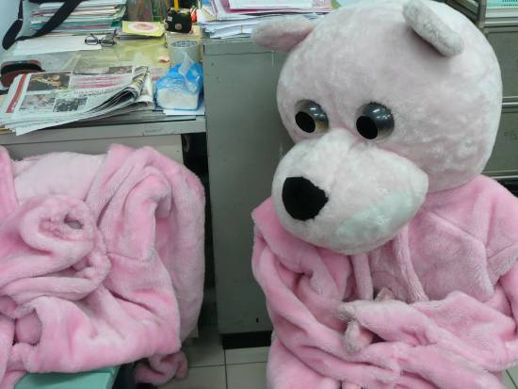 | 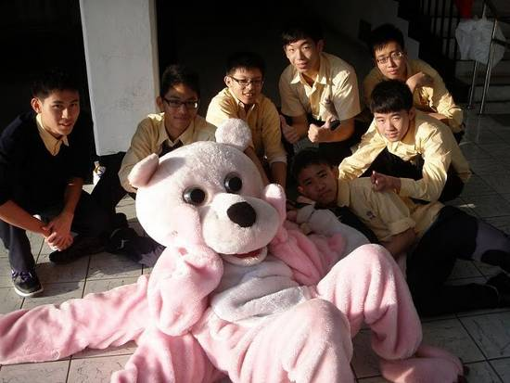
作  品 | 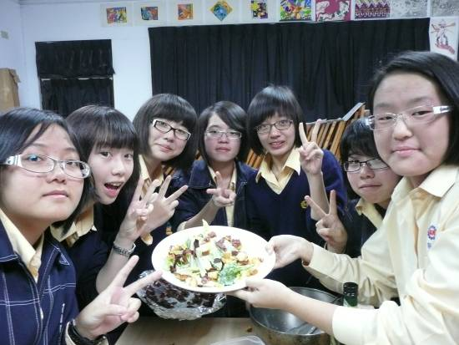 | 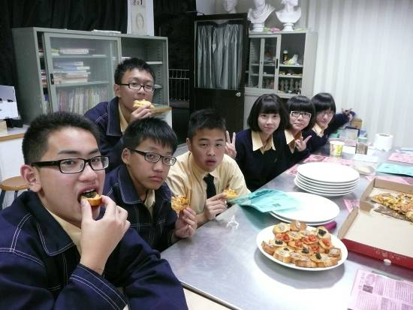
作  品 | 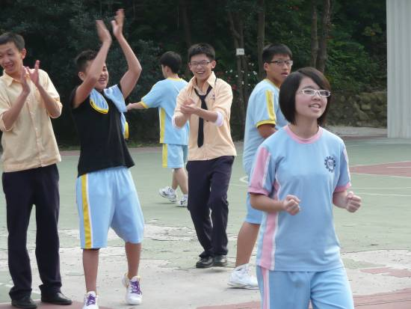 | 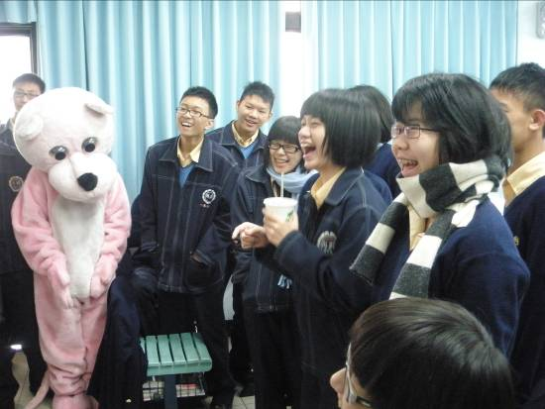
作品介紹 | 朋友，是可以為你寂寞等待守候的人；朋友，是一起曬著太陽，聊著心事的人；朋友，是為你做菜，與你一起分享美食的人；朋友，是忍不住為你喝采，以你為榮的人；朋友，是悲傷留給自己，卻為你不斷製造歡笑的人……雖然就要分班了，但因為校慶我們擁有的美好回憶，讓分離不再是一種遺憾!

